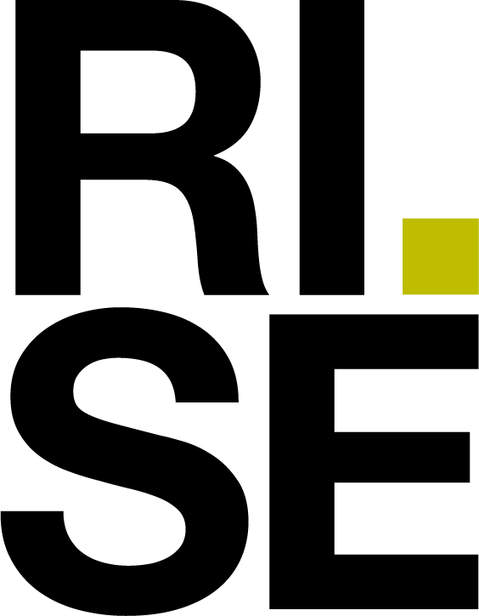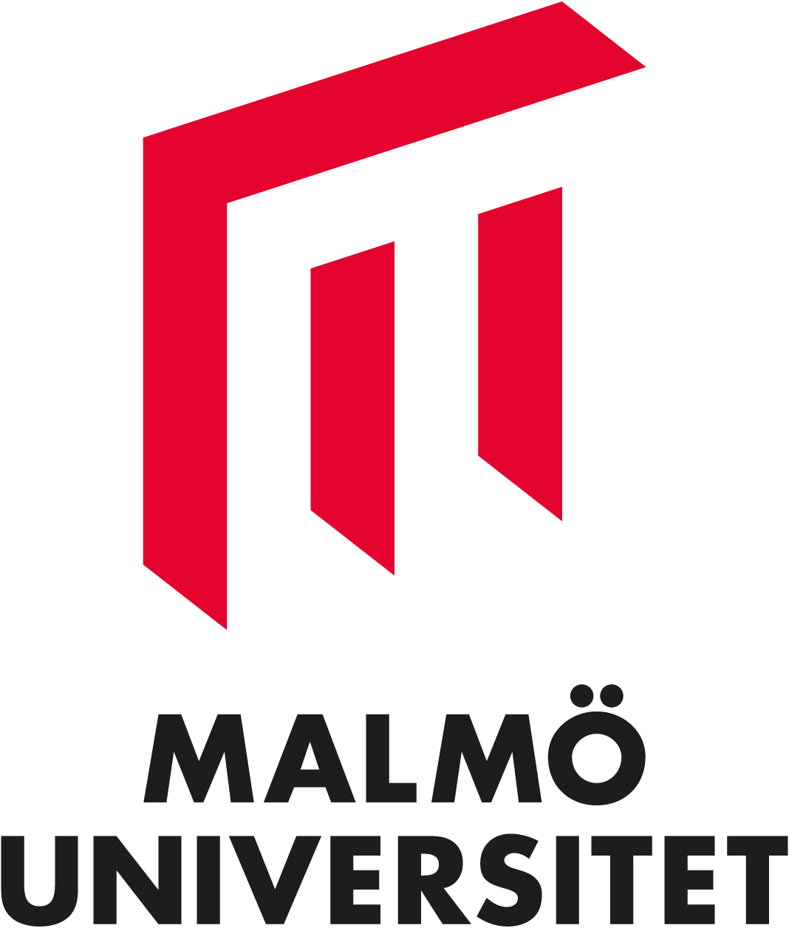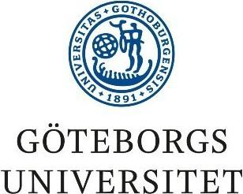

Hur har ditt arbetsliv sett ut under Covid-19 pandemin?
Vi söker personer med funktionsnedsättningar som vill vara med i ett forskningsprojekt Arbetsliv under Covid-19 pandemin – lärande, erfarenheter, designmöjligheter och framtida arbetsliv för personer med funktionsnedsättningar.
Projektet syftar till att undersöka hur erfarenheterna från Covid-19 pandemin kan bidra till att förbättra förutsättningarna för personer med olika former av funktionsnedsättningar att delta i arbetslivet. Vi kommer att undersöka både kortsiktiga och långsiktiga effekter och konsekvenser för personer med funktionsnedsättningar av att arbeta hemifrån och i digitala miljöer samt vilka nya betydelser av social delaktighet och villkor för delaktighet som detta innebär.
Projektet drivs av Göteborgs universitet, Malmö universitet och forskningsinstitutet RISE. Forskningen har stöd från Forskningsrådet för hälsa, arbetsliv och välfärd (FORTE) och pågår under 2022-24.
Mer information om projektet finns att läsa på projektets webbplats: https://dworklife.uni.mau.se/ (på engelska) och https://www.gu.se/forskning/framtidaarbetsliv (på svenska)
Vill du delta i projektet?
Om du vill delta i projektet och dela med dig av dina erfarenheter från Covid-19 pandemin så ber vi dig att anmäla ditt intresse till till projektledaren Jörgen Lundälv, jorgen.lundalv@socwork.gu.se senast den 1 oktober 2022.
Obs! en intresseanmälan är ej bindande och du kan när som helst dra tillbaka din medverkan utan att behöva motivera anledningen till det.
Hur går det till?
Under hösten kommer vi att ta kontakt med dig och boka in tid för en intervju och/eller skicka hemuppgifter som du får fylla i. Intervjufrågorna kommer att handla om hur ditt arbetsliv har sett ut under pandemin och om dina erfarenheter av att arbeta hemifrån och i olika digitala miljöer. Intervjuerna beräknas ta cirka 1 timme och kommer att genomföras i lokal som vi kommer överens om tillsammans eller på distans via ett videokonferensprogram. Om du samtycker så kommer intervjun att spelas in på band
Hemuppgifterna kan till exempel handla om att fotografera av din arbetsplats, beskriva vilka stöd du använder dig av i ditt arbete och hur du samarbetar med andra, rita upp en tidslinje över hur en typisk arbetsdag ser ut m m.
Under våren 2023 kommer vi att bygga vidare på det vi lärt från intervjuerna och hemuppgifterna och bjuda in till workshops där vi tillsammans utvecklar förslag på lösningar som förbättrar förutsättningarna för att delta i arbetslivet. Mer information om detta och en inbjudan kommer att skickas ut under våren 2023.
Datasäkerhet och GDPR
All insamlad data kommer att hanteras konfidentiellt och kommer inte att kunna kopplas till dig som person. Ansvarig för personuppgifter är Göteborgs universitet. För ytterligare information, se Integritetsskyddsmyndigheten (https://www.imy.se). Projektet följer Vetenskapsrådets etiska riktlinjer och dataskyddsförordningen (GDPR). Forskningsprojektet är granskat och godkänt av Etikprövningsmyndigheten.
Gör din röst hörd!
Genom att delta i projektet kommer du att kunna dela med dig av dina erfarenheter, lärdomar, kunskap och råd. Vi tror att detta kan vara betydelsefullt för många att få dela sina erfarenheter och lära i ett utbyte med andra. I det längre perspektivet strävar vårt projekt mot att förbättra möjligheterna för personer med funktionsnedsättningar att delta i arbetslivet genom att utmana normen och formerna för hur ett arbetsliv kan se ut och organiseras. Genom att delta i studien bidrar du till detta. När forskningsprojektet avslutats kommer du att kunna få ta del av resultatet.
Om du behöver mer information för att kunna fatta beslut om du vill vara med eller om du har frågor om projektet så är du mycket välkommen att ta kontakt med oss.
Med vänliga hälsningar,
Projektgruppen: Jörgen Lundälv, Magnus Eriksson och Elisabet M. Nilsson
Kontaktinformation:
Jörgen Lundälv, projektledare, docent, Institutionen för social arbete, Göteborgs universitet, Box 720, 405 30 Göteborg. E-post: jorgen.lundalv@socwork.gu.se. Tel. 0761 724711
Elisabet M. Nilsson, universitetslektor, Institutionen för konst, kultur och kommunikation, Malmö universitet, 205 06 Malmö. E-post: elisabet.nilsson@mau.se
Magnus Eriksson, senior forskare, RISE Samhällstransformation, Forskningsgången 2C, 417 56 Göteborg. E-post: magnus.Eriksson@ri.se

